UNIVERSIDAD PONTIFICIA BOLIVARIANA
FACULTAD DE INGENIERÍA
PROGRAMA DE INGENIERÍA EN SISTEMAS E INFORMÁTICA

Transformación Digital Para Talleres Automotriz
Proyecto Aplicado a TIC 1

Presentado por:
Nicolas Mantillas, Andrés Navarro Marín, Helmer Murillo
ID: 00050841, 000523447, 000519218
Curso: Proyecto Aplicado TIC 1
Docente: Gloria Liliana Velez Saldarriaga

Medellín – Colombia
día -mes - de 2025
Estructura Recomendada para un Documento Técnico (TIC 1)
Esta estructura es clásica, profesional y cubre todos los aspectos que evalúan los profesores. Puedes ajustar los nombres de las secciones según los lineamientos específicos de tu universidad.
- Índice General
  - Lista de todas las secciones y subsecciones con números de página.
- Desarrollo e Implementación
  - Descripción de la Implementación: Explica cómo se llevaron a cabo los objetivos específicos. Describe desafíos y soluciones.
- Pruebas y Resultados
  - Estrategia de Pruebas: ¿Cómo probaste el sistema? (Pruebas unitarias, de integración, de usabilidad).
  - Evidencia: Capturas de pantalla del sistema funcionando, mostrando las principales funcionalidades.
  - Resultados: ¿Se cumplieron todos los objetivos? Analiza el resultado final.
- Conclusiones y Trabajo Futuro
  - Conclusiones: Resumen lo aprendido, los logros y las dificultades superadas.
  - Trabajo Futuro: ¿Qué se podría agregar o mejorar en una siguiente versión? (ej: "Una app móvil", "Integración con redes sociales", "Sistema de recomendaciones").
- Bibliografía y Referencias
  - Lista de todos los recursos, libros, artículos, tutoriales y enlaces que usaste para investigar y desarrollar.
  - Encuestas o datos de investigación.

Introducción:
Importancia se sustenta en tres pilares claves:
1. Impacto Directo en la Eficiencia y la Rentabilidad: Los métodos manuales actuales (cuadernos, hojas de cálculo), son inherentemente propensos a errores que cuestan dinero. Errores en facturas, repuestos no registrados y servicios olvidados generan pérdidas financieras directas y dañan la relación con el cliente. El problema, por tanto, no es solo de organización, sino que puede ser también un problema económico.
2. Frenan el crecimiento y la Escalabilidad: Un taller que opera de forma desorganizada y anticuada no tiene los cimientos necesarios para expandirse. El problema manual se vuelve insostenible a medida que aumenta el volumen de trabajo, impidiendo la profesionalización y la escalabilidad del negocio. Sin resolver este problema, el crecimiento puede ser caótico o insostenible.
3. Desventaja Competitiva y Percepción del Cliente: En la actualidad, los clientes esperan servicios agiles, transparentes y modernos. Un taller que gestiona sus citas y comunicaciones en papeles o archivos desorganizados proyecta una imagen de desconfianza y atraso. El problema, por lo tanto, también es competitivo y de percepción de marca, arriesgando la lealtad del cliente y la capacidad de atraer nuevos negocios.
En finales cuentas, el problema es importante porque afecta el núcleo mismo de la viabilidad del negocio: sus finanzas, su potencial de expansión y su relación con el cliente. Resolverlo no es solo sobre ganar eficiencia, sino acerca de permitir que estos talleres prosperen, compitan y crezcan de manera sostenible.

Planteamiento del Problema:
La gestión operativa y administrativa en talleres de mecánicos de pequeña a mediana escala en Colombia se caracteriza por su dependencia de procesos manuales y herramientas básicas, como registros en papel, hojas de cálculo desarticuladas y agendas físicas. Esta falta de una digitalización conlleva a una serie de deficiencias críticas que impactan negativamente en la eficiencia, precisión y escalabilidad del negocio.
Entre los problemas identificados se destacan:
- Ineficiencia en la gestión de información: La ausencia de un sistema integrado genera duplicidad de esfuerzos, pérdida de datos, errores en facturación y dificultades en el seguimiento de vehículos y servicios.
- Falta de control en inventario: La gestión de repuestos se realiza de una manera reactiva y desorganizada, lo que deriva en sobrestock, faltantes crítico y pérdidas económicas.
- Planificación deficiente de citas y recursos: La programación manual de servicios conlleva a subutilización de recursos, sobre carga en horarios pico insatisfacción del cliente debido a tiempos de espera prolongados.
- Limitaciones en la trazabilidad: La imposibilidad de generar reportes consolidados en tiempo real obstaculiza la toma de decisiones estratégicas y el análisis del desempeño financiero y operativo.
- Brecha tecnológica frente al mercado global: Mientras talleres en economías desarrolladas operan con sistemas de gestión integrados (ERP), loT y diagnósticos conectados, los talleres locales carecen de acceso a soluciones asequibles y adaptadas a su contexto.
Estas problemáticas evidencian la necesidad urgente de implementar una solución digital escalable que centralice y automatice los procesos clave del taller, optimice la gestión de recursos, mejore la experiencia del cliente y permita la competitividad en un sector en creciente transformación digital.

Justificación
Se aborda una necesidad real y urgente en un sector especifico y desatendido: la digitalización de los talleres mecánicos pequeños y medianos. Su validez se fundamenta en que:
1. Responde a una tendencia inevitable: La digitalización ha dejado de ser una opción de lujo para convertirse en una necesidad para la supervivencia y competitividad de cualquier negocio, tal como se establece en el texto.
2. Identifica un problema concreto: No se basa en una suposición, sino en problemas tangibles que impactan directamente el flujo de caja y la operatividad: gestión manual propensa a errores, pérdida de información, facturación incorrecta y desorganización en citas e inventario.
Por lo que proporciona una solución integral y practica que transforma estos problemas en ventajas:
- Aumenta la precisión y reduce perdidas: Elimina los errores humanos en los registros y cobros, protegiendo directamente los ingresos del taller.
- Optimiza el tiempo y los recursos: Libera al personal de tareas manuales y repetitivas (buscar papeles, actualizar hojas de cálculo) para que se dediquen a labores más productivas, como atender clientes o reparar vehículos.

- Proporciona control y visión global: Ofrece una herramienta centralizada para gestionar finanzas, inventario y agenda, dando al dueño del taller una visión clara y en tiempo real de la salud de su negocio, lo que facilita la toma de decisiones informadas.

¿A quién beneficia?
El proyecto beneficia directamente a un grupo principal y, de manera indirecto, a un grupo secundario

Beneficiarios Directos:
- Dueños y gerentes de talleres mecánicos pequeños y medianos: Son los principales beneficiarios:
  - Recuperar el control sobre sus operaciones y finanzas.
  - Aumentar su rentabilidad al eliminar errores costosos y optimizar la gestión de inventario.
  - Crecer y escalar su negocio con una base operativa sólida y organizada.
  - Reducir el estrés asociado a la gestión manual y desorganizada.
Beneficiarios Indirectos:
- Los clientes de los talleres: Se benefician de un servicio más ágil, profesional y transparente:
  - Menos tiempos de espera gracias a un sistema de citas eficiente.
  - Mayor confianza al recibir facturas precisas y detalladas.
  - Una experiencia de servicio moderna y confiable.
Los empleados del taller: Se benefician de un entorno de trabajo más organizado, donde la información es fácil de encontrar y los procesos están claramente definidos, lo que reduce frustraciones y mejora su productividad.

Objetivo General:
Implementar una transformación digital para pequeños y medianos talleres automotrices, en un modelo de página web, ayudando en la gestión del taller en sectores como Administración, Financiera, Servicios del taller, Gestión interna y Servicio al cliente.

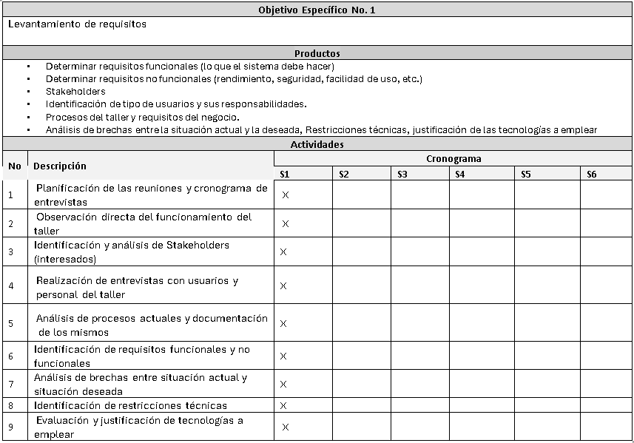

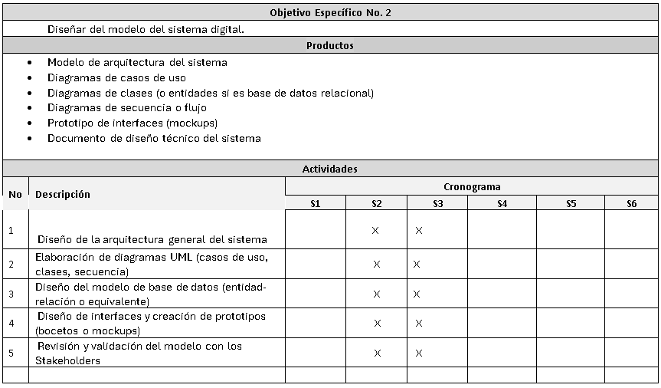

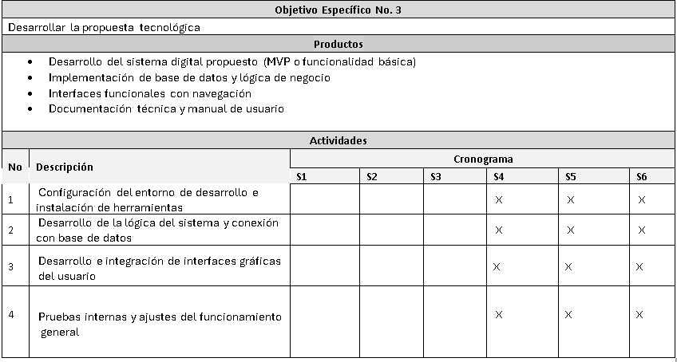

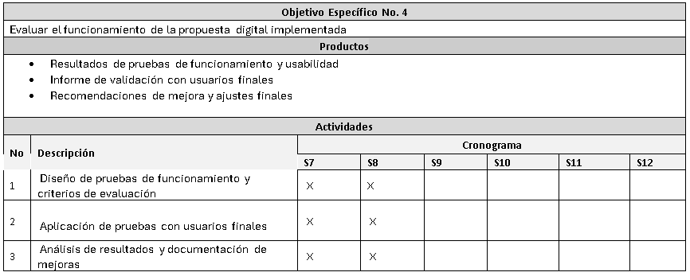

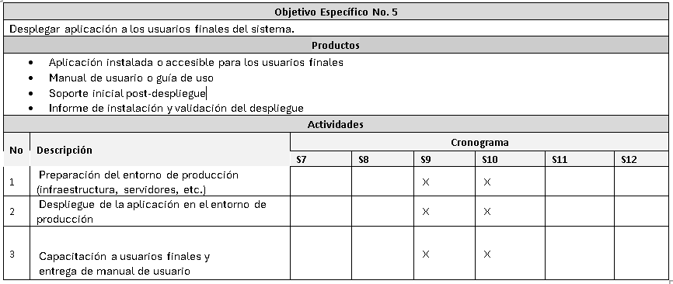

Estado del Arte / Marco Teórico
- Introducción:
La transformación digital está revolucionando todos los sectores industriales, incluida la posventa automotriz y, específicamente, los talleres mecánicos. Esta sección analiza los avances recientes en la digitalización de los talleres, destacando experiencias a nivel internacional, regional, nacional y local. El objetivo es identificar tendencias, desafíos y oportunidades que justifican y fortalecen la propuesta de modernización de talleres mediante herramientas digitales

- Avances a nivel internacional:
La digitalización de la industria automotriz ha propiciado una redefinición de los modelos de negocio tradicionales. Según Perez-Moure (2005), los grandes fabricantes y proveedores de servicios están adoptando soluciones digitales que transforman no solo la movilidad sino también las actividades posventa, incluyendo los talleres mecánicos.

En países como Alemania, Japón y Estados Unidos, los talleres han integrado tecnologías como:
- Sistemas de diagnósticos conectados (Vehículos IoT)
- Software de gestión de clientes (CRM) y repuestos
- Agendamiento en línea
- Pagos digitales y trazabilidad en tiempo real de servicio

Estos avances no solo optimizan los procesos internos, sino que mejoran la experiencia del cliente y permiten modelos predictivos de mantenimiento

- Avances a nivel regional (Latinoamérica)
En América Latina, aunque el avance ha sido más desigual, existen iniciativas que muestren el interés por modernizar el sector. La transformación digital en talleres todavía enfrenta barreras de costos y formación, pero algunos países como México, Chile y Brasil han promovido:
- Plataformas digitales de diagnósticos remoto
- Aplicaciones móviles para talleres independientes
- Alianzas con fabricantes para formar redes de talleres conectados

Aunque aún no se alcanza el nivel de automatización europeo la tendencia hacia la digitalización es clara, especialmente en grandes ciudades.

Funcionamiento y organización de un taller mecánico
Para que un taller mecánico brinde un servicio eficiente, competitivo y orientado al cliente es fundamental que cuente con una estructura solida organizativa clara y funcional. La correcta gestión de los recursos humanos, técnicos y administrativos permite no solo una atención oportuna, sino también mejorar procesos, la fidelización de los clientes y el crecimiento del negocio.

En este sentido, un taller mecánico suele organizar en tres áreas fundamentales:

- Área Administrativa: Es responsable de la gestión documental, elaboración de presupuestos, emisión de facturas, control de inventario y compras de repuestos. Esta área también coordina aspectos contables y logísticos que garantizan la sostenibilidad operativa del taller.
- Área Técnica: compuesta por personal especializado en diagnóstico, reparación y mantenimiento de vehículos. Sus funciones abarcan desde el cambio de aceites y revisión de frenos, hasta la reparación de sistemas eléctricos, electrónicos y de transmisión. La actualización constante del personal técnico es clave debido al avance tecnológico de los automóviles.
- Área de atención al cliente: Esta área cumple un rol esencial como primer punto de contacto con el usuario. A través de recepcionistas o asesores de servicios, se gestionan las citas, se realiza el ingreso de vehículos se informa sobre el estado de las reparaciones y se lleva a cabo el proceso de facturación y entrega. Una atención profesional y empática contribuye significativamente a la experiencia del cliente.

En conclusión, el correcto funcionamiento de un taller mecánico depende de una gran medida de la organización interna de esta. Por lo que la coordinación de estas áreas permite ofrecer un servicio optimo e integral, con estándares altos, profesionales, reduciendo errores operativos y asegurando la satisfacción del cliente.

Fundamentación Técnica:
- Framework de Desarrollo Un framework es un conjunto de herramientas, bibliotecas y convenciones que facilitan y estandarizan el desarrollo de software.
- Base de Datos Una base de datos es un sistema organizado para almacenar, gestionar y recuperar información de manera eficiente.
- API (Application Programming Interface) Una API es un conjunto de reglas y protocolos que permite que diferentes aplicaciones se comuniquen entre sí
- Frontend y Backend: Es la parte visible con la que interactúa el usuario. Se construirá con HTML, CSS y JavaScript, posiblemente usando un framework como React o Vue.js para una interfaz dinámica y responsive.
- Autenticación y Autorización Autenticación: Verificación de la identidad del usuario (ej: login con usuario y contraseña).
- Despliegue (Deployment) Proceso de publicar la aplicación en un servidor para que esté disponible en línea.
- Control de Versiones Sistema para gestionar cambios en el código a lo largo del tiempo.
- Metodología de Desarrollo Scrum: Marco de trabajo ágil para gestionar el desarrollo iterativo y incremental, con Sprint, reuniones diarias y retroalimentación constante.
- Trello: Es una herramienta de gestión de proyectos en línea que permita organizar tareas y colaborar en equipo de manera eficiente.

Metodología de Desarrollo:
Ágil con Trello
Vamos a trabajar utilizando una metodología ágil (con influencias de Scrum y Kanban), aprovechando al máximo Trello como nuestra plataforma central de organización. Esta elección es ideal porque nos permite ser iterativos, adaptarnos a los cambios rápidamente y mantener una comunicación clara y transparente sobre el progreso del proyecto.
¿Cómo vamos a trabajar con Trello?
Nuestro espacio de trabajo en Trello se estructurará con un tablero principal y las siguientes listas (columnas) que representan el flujo de trabajo:
- Backlog (Producto): Aquí se alojarán todas las funcionalidades, historias de usuario y tareas identificadas para el proyecto. Es la "lista de deseos" priorizada por el Product Owner (en este caso, probablemente el cliente o el jefe de proyecto).
- Por Hacer (To Do): Contiene las tareas de mayor prioridad del Backlog que el equipo se compromete a completar en el siguiente ciclo de trabajo (Sprint). Es el plan inmediato.
- En Progreso (Doing): Cuando un miembro del equipo empieza a trabajar en una tarea, la mueve aquí. Esto proporciona visibilidad instantánea sobre quién está trabajando en qué.
- Revisión / QA: Las tareas completadas se mueven aquí para ser revisadas por otro miembro del equipo o para realizar pruebas de control de calidad. Esto asegura que se cumplan los estándares.
- Hecho (Done): Las tareas que han pasado la revisión y están finalizadas se archivan aquí al final del sprint. Esta lista muestra nuestro progreso acumulado.

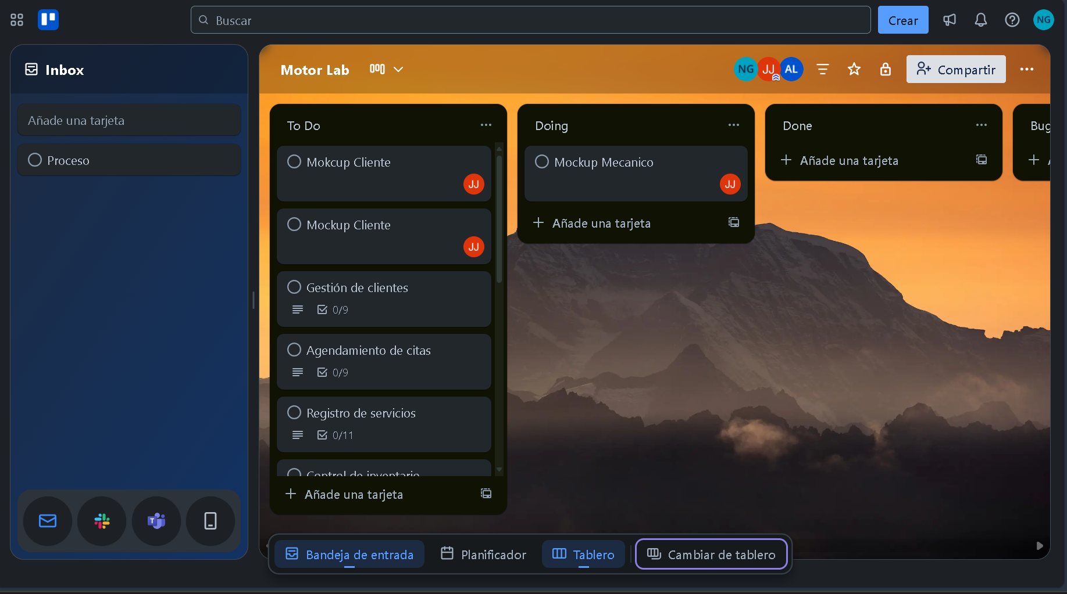

Requisitos Funcionales:
ID | Requisitos | DESCRIPCIÓN
RF01 | Gestión de clientes | Registrar, consultar, editar y eliminar clientes; asociar información de contacto, vehículos, historial de pagos y documentos relacionados.
RF02 | Agendamiento de citas | Programar, modificar, confirmar y cancelar citas; enviar confirmación automática al cliente y actualizar disponibilidad del taller.
RF03 | Registro de servicios | Crear órdenes de servicio con descripción, repuestos, mano de obra y costos; vincular automáticamente con inventario y facturación.
RF04 | Control de inventario | Registrar entrada y salida de repuestos, generar alertas por stock mínimo y vincular proveedores.
RF05 | Facturación | Generar facturas con desglose de servicios, repuestos e impuestos; permitir impresión y envío digital al cliente.
RF06 | Historial de vehículos | Consultar servicios anteriores por vehículo o cliente, incluyendo fechas, repuestos usados y costos asociados.
RF07 | Dashboard gerencial | Reportes de ingresos, servicios más solicitados, repuestos usados y análisis de tendencias (gráficas).
RF08 | Gestión de usuarios y roles | Crear, consultar, actualizar y desactivar usuarios; definir roles (administrador, recepcionista, mecánico, etc.) y sus permisos específicos.
RF09 | Notificaciones | Definición de canales de comunicación a la hora de las notificaciones (correo, web, WhatsApp).
RF10 | Notificaciones externas (Clientes) | Recordatorios de citas, notificaciones de estado, notificación de citas.
RF11 | Notificaciones internas (Taller) | Notificar stock bajo, notificación de tiempo estimado, notificación de confirmación o cancelación de cita, notificación de servicios, notificación de disponibilidad de mecánicos.
RF12 | Pagos y estados de cuenta | Registrar pagos, gestionar cuentas por cobrar/pagar, soportar múltiples métodos de pago (efectivo, tarjeta, transferencia).
RF13 | Generación de reportes y exportación | Exportar información relevante (clientes, servicios, inventario, citas) a PDF o Excel.

Requisitos No funcionales:
ID | REQUISITO | DESCRIPCIÓN
RNF01 | Usabilidad | La interfaz debe ser intuitiva y fácil de aprender para usuarios no técnicos; tareas clave realizables en ≤ 3 pasos.
RNF02 | Rendimiento | Tiempo de respuesta < 3 segundos en operaciones críticas con hasta 50 usuarios concurrentes.
RNF03 | Seguridad | Autenticación de usuarios y roles; cifrado de datos sensibles; políticas de contraseñas seguras; cierre automático de sesión tras inactividad.
RNF04 | Escalabilidad | Capacidad de crecer en número de usuarios y volumen de datos sin degradación perceptible del servicio.
RNF05 | Disponibilidad | Sistema accesible 24/7 con tolerancia a fallos básica y disponibilidad mínima 99% mensual
RNF06 | Compatibilidad | Funcionamiento garantizado en navegadores modernos (Chrome, Edge, Firefox); soporte multiplataforma (Windows, Linux, MacOS).
RNF07 | Mantenibilidad | El sistema debe permitir actualizaciones y correcciones sin interrumpir el servicio, con documentación técnica actualizada.
RNF08 | Portabilidad / Responsividad | La aplicación debe adaptarse a diferentes tamaños de pantalla y funcionar correctamente en dispositivos móviles y tablets.

Diagramas:
Modelo de Datos / Diagrama Entidad-Relación:
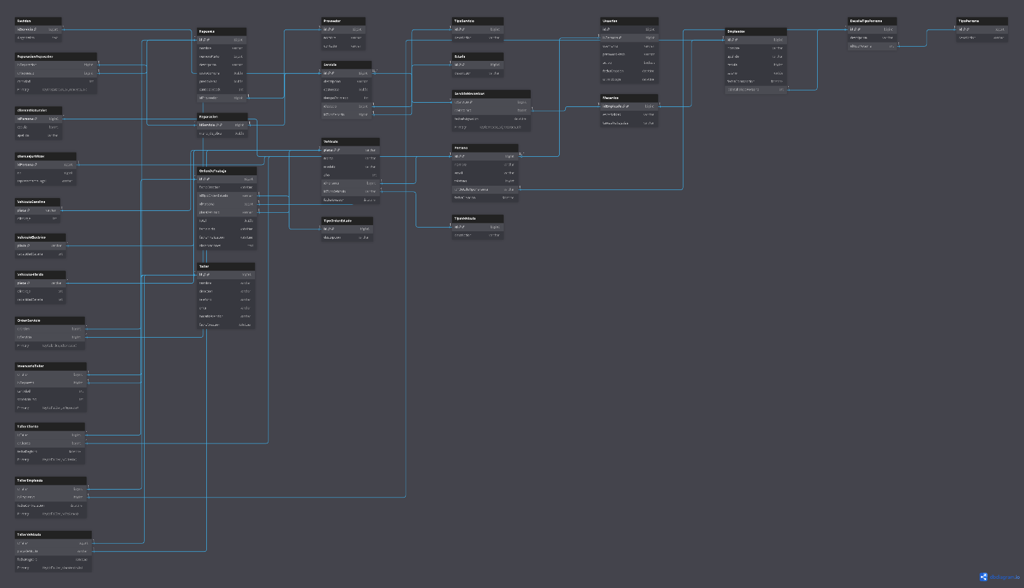
UML Clases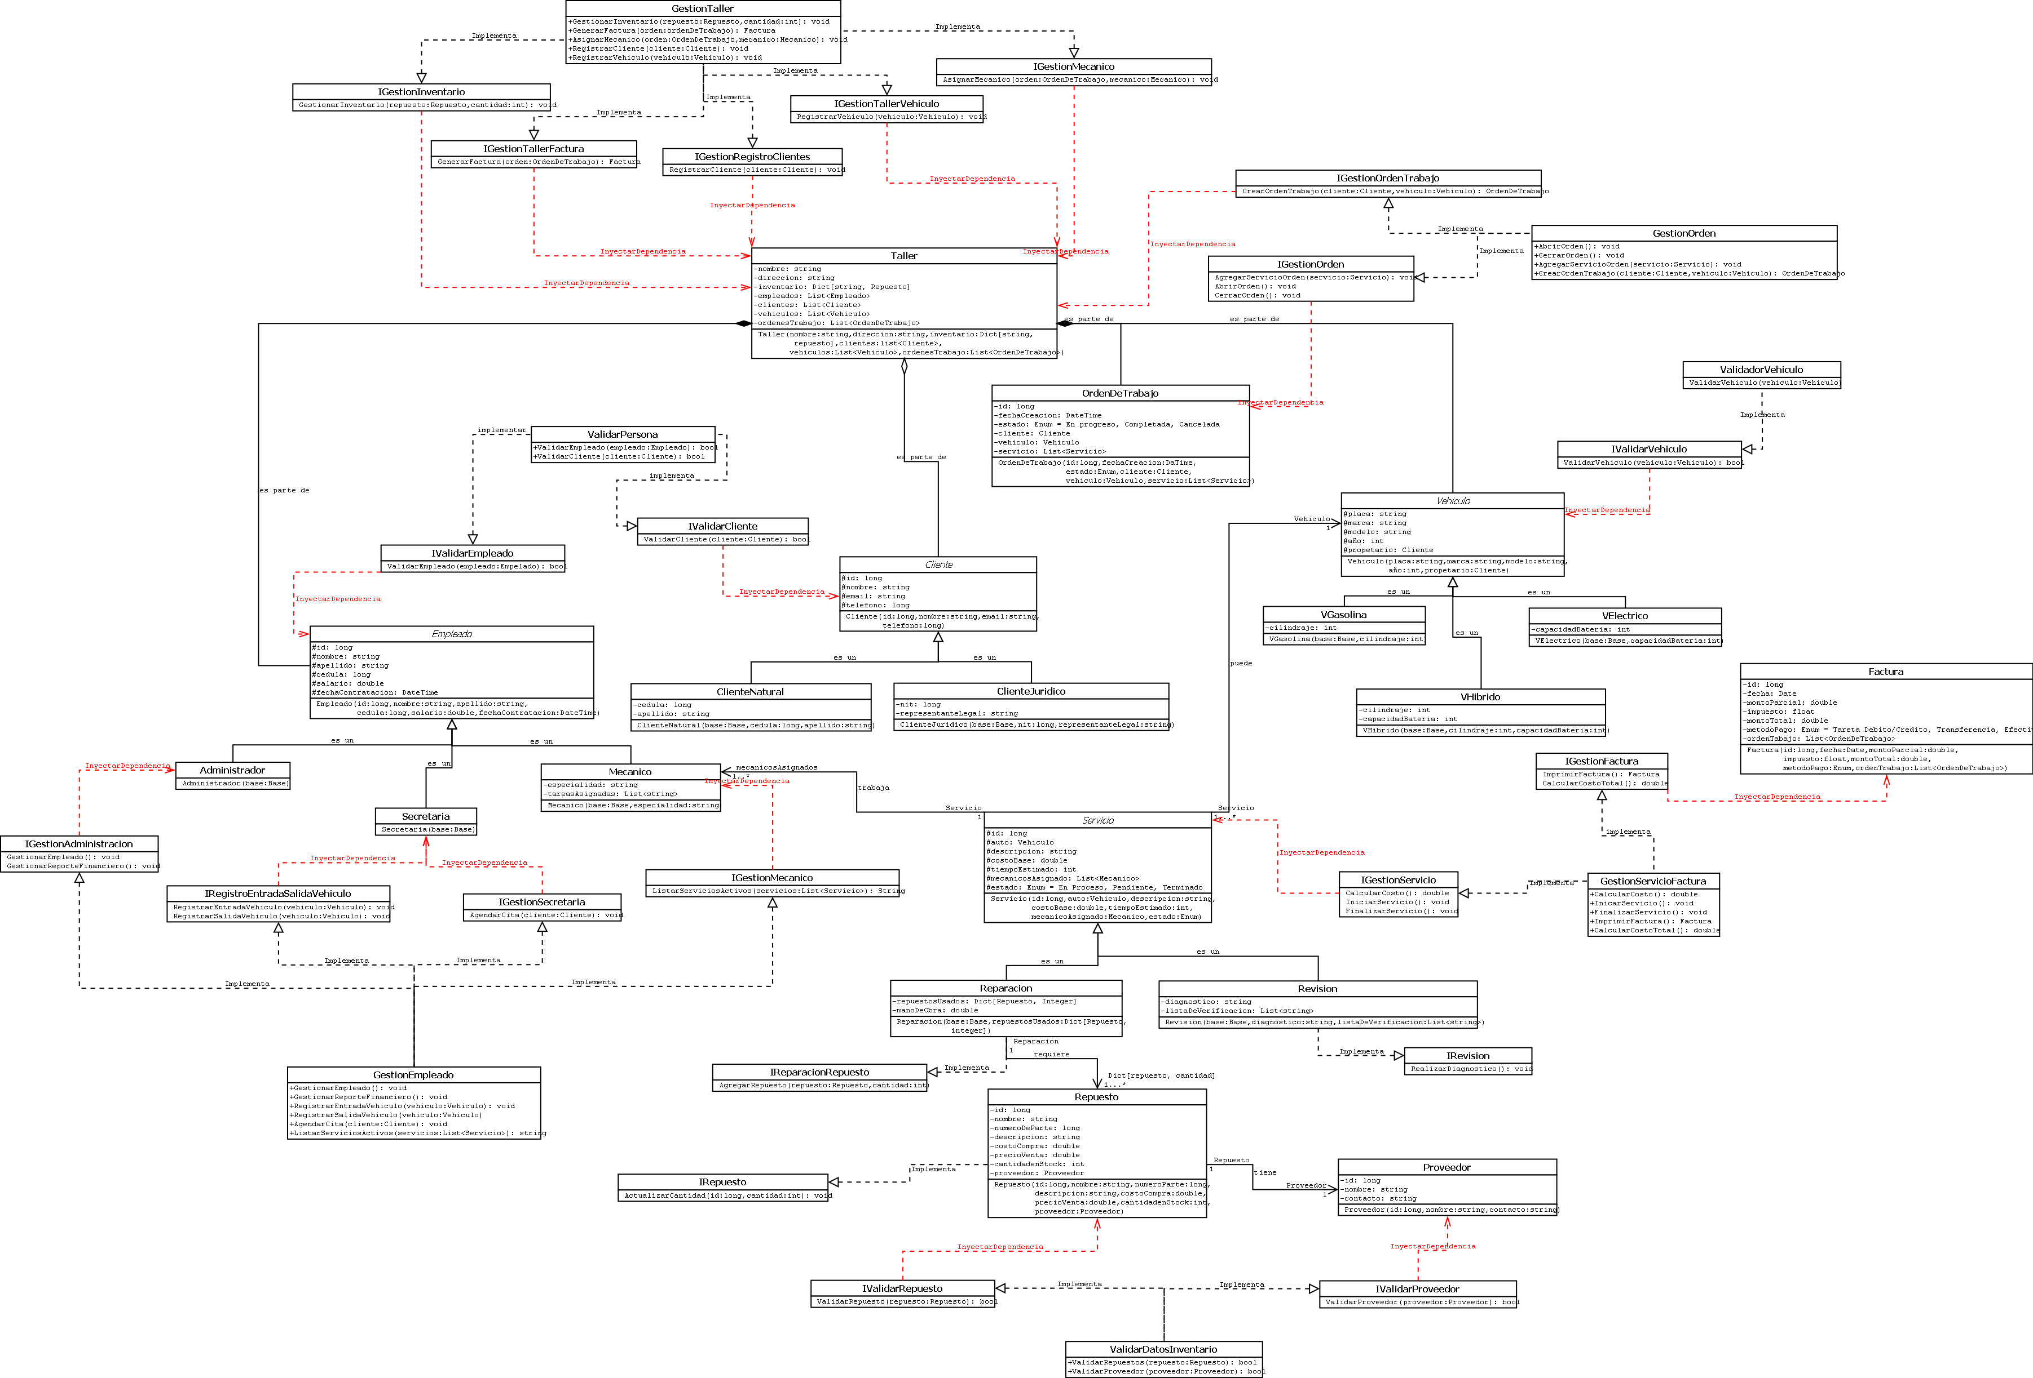
Diseño de Interfaz (UI/UX):
Dashboard Administrador
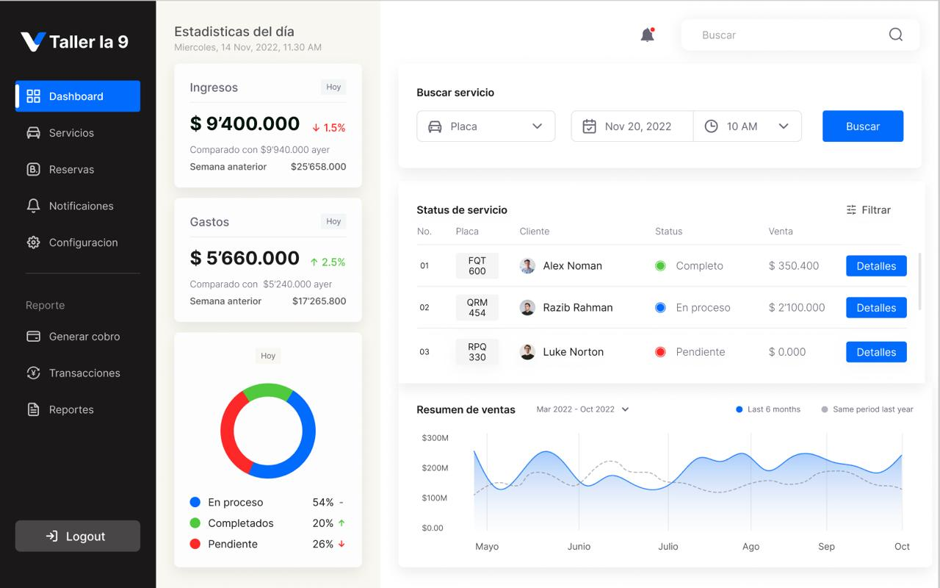
Dashboard Mecánico
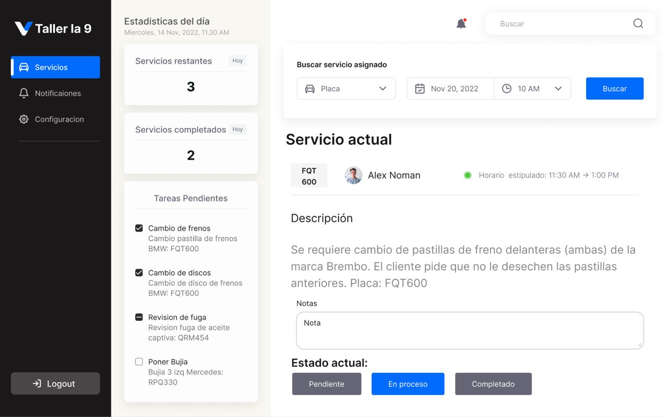
Dashboard Secretaria
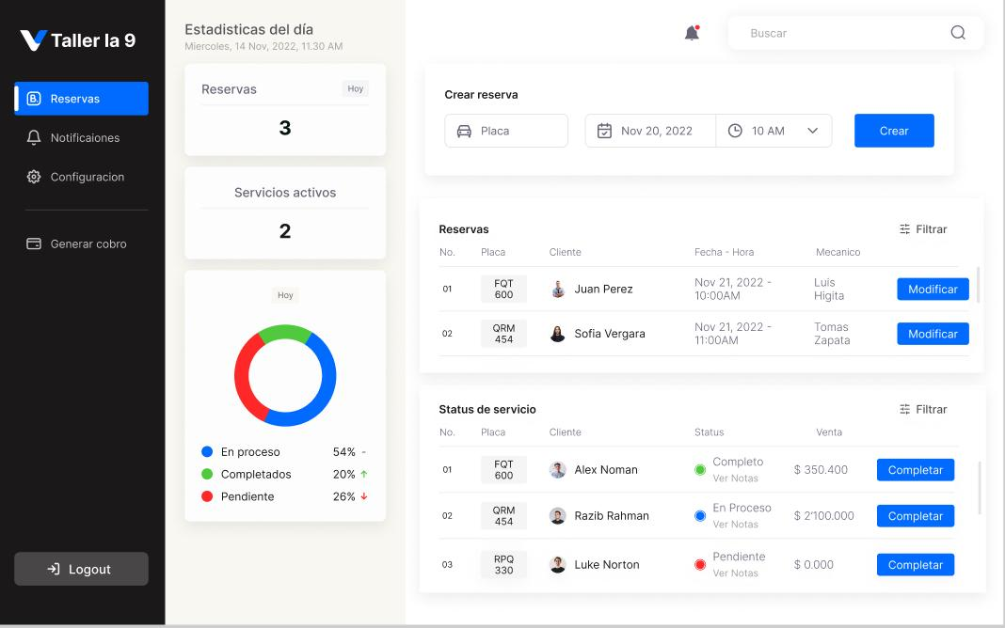
Desarrollo e Implementación
Stack Tecnológico: Lista exacta de tecnologías usadas.
- Frontend: HTML, CSS, JavaScript, React
- Backend: C#, ASP.NET CORE
- Base de Datos: PostgreSQL
- Herramientas: Control de versiones Git y GitHub
- Diseño: Figma
La fase de desarrollo e implementación se ejecutó siguiendo una metodología ágil, utilizando Trello como herramienta central para la gestión de tareas, lo que permitió adaptarnos a cambios, mantener una comunicación clara y entregar valor incremental en cada iteración. A continuación, se detalla cómo se llevó a cabo cada objetivo específico.
Realizar el levantamiento de requisitos.
- Cómo se llevó a cabo:
Se inició con reuniones de descubrimiento con los dueños y mecánicos de talleres piloto para comprender sus procesos actuales, dolores y necesidades. Utilizamos Trello para crear tarjetas por cada requisito funcional y no funcional identificado (ej: "El sistema debe permitir generar una orden de servicio", "Debe ser responsive"). Estas tarjetas se organizaron en una lista de Backlog, donde se priorizaron conjuntamente con el cliente.
- Desafíos y Soluciones:
  - Desafío: Los usuarios finales tenían dificultad para visualizar cómo un software resolvería sus problemas manuales.
  - Solución: Creamos prototipos de baja fidelidad (sketches) en papel y maquetas interactivas simples para validar flujos y funcionalidades clave antes de escribir una sola línea de código, asegurando que los requisitos captados eran acertados.
Diseñar el modelo del sistema digital.
- Cómo se llevó a cabo:
Con los requisitos priorizados en Trello, se procedió al diseño técnico. Esto incluyó:
  - Diseño de la Arquitectura: Se optó por una arquitectura cliente-servidor (frontend/backend) con una API REST.
  - Diseño de Base de Datos: Se modeló el diagrama entidad-relación (ER) definiendo las tablas: Clientes, Vehículos, Órdenes_de_Servicio, Repuestos, etc.
  - Diseño de UI/UX: Se crearon wireframes y prototipos para todas las pantallas, enfocándonos en la usabilidad para el entorno de un taller.
- Desafíos y Soluciones:
  - Desafío: Diseñar un modelo de datos flexible que se adaptara a las variadas formas de trabajo de diferentes talleres.
  - Solución: Se realizó una revisión de modelos de negocio de varios talleres para identificar patrones comunes y se diseñó un esquema de base de datos lo suficientemente robusto y flexible para acomodarlos.
Desarrollar la propuesta tecnológica.
- Cómo se llevó a cabo:
El desarrollo se organizó en Sprints de 2 semanas usando el tablero de Trello. Las tarjetas del backlog se convertían en tareas de desarrollo en las listas "Por Hacer", "En Progreso", "Revisión" y "Hecho".
  - Tecnologías: El frontend se desarrolló con React.js para una interfaz dinámica, el backend con ASP .NET CORE y la base de datos con PostgreSQL.
  - Enfoque: Se desarrolló por módulos priorizados (Ej: Módulo de Clientes/Vehículos -> Módulo de Órdenes de Servicio -> Módulo de Inventario -> Dashboard). Cada funcionalidad terminada se integraba y probaba inmediatamente.
- Desafíos y Soluciones:
  - Desafío: Gestionar la actualización en tiempo real del inventario cuando múltiples usuarios acceden al mismo tiempo.
  - Solución: Se implementaron transacciones de base de datos y bloqueos optimistas para evitar condiciones de carrera y garantizar la integridad absoluta de los datos del stock.
Evaluar el funcionamiento de la propuesta digital implementada.
- Cómo se llevó a cabo:
La evaluación fue continua:
  - Pruebas Unitarias: Para cada componente y función crítica.
  - Pruebas de Integración: Para verificar que los módulos funcionaran correctamente.
  - Pruebas de Usuario (UAT): La fase más crucial. Se desplegó una versión beta en un entorno de testing y se realizó de manera secuencial un manejo dependiendo de los roles como un recorrido que haría un cliente, un administrador, un mecánico y una secretaria. Su feedback se registraba directamente en Trello con la etiqueta "Bug" o "Mejora".
- Desafíos y Soluciones:
  - Desafío: Los usuarios de prueba no reportaban problemas de forma estructurada.
  - Solución: Se creó una plantilla estándar en Trello para reportar bugs (incluyendo pasos para reproducir, navegador usado y capturas de pantalla), lo que agilizó enormemente la identificación y solución de problemas.
Desplegar aplicación a los usuarios finales del sistema.
- Cómo se llevó a cabo:
- Desafíos y Soluciones:
Conclusión:
El uso de una metodología ágil gestionada con Trello fue instrumental para el éxito de la implementación. Nos permitió traducir los requisitos en un diseño sólido, desarrollar de forma iterativa y centrada en el usuario, evaluar rigurosamente el funcionamiento y realizar un despliegue controlado, asegurando que la propuesta tecnológica final cumpliera de manera efectiva con las necesidades de los talleres mecánicos.

